企业微信私有化定制打包
Android 端接入手机厂商消息推送系统操作指南

文档说明
本文档描述了基于企业微信私有化部署产品的 Android 版定制客户端，因需
要接入主流手机厂商所需要的消息推送参数，供项目实施的技术支持工程师、项
目经理等人员阅读。本文档描述的企业微信私有化部署，所指是后台服务 2.4
及以上的版本。
本文说指定制客户端，是指基于企业微信私有化部署产品面向客户、项目上
需要修改为定制客户端场景，客户希望得到一些 App 名称、logo 形象等的定制服务，以区别于腾讯提供的“企业微信私有部署”、“政务微信”这两款 App。
由于是独立的 App，因此需要提供以客户的开发者名字申请的消息推送参数。
当前企业微信私有化部署产品的 Android 端，直接接入的手机厂商消息推送
系统包括了华为、小米、OPPO 、VIVO和荣耀 共5家手机厂商。 本文档描述的是这5个手机厂商的消息推送系统，为提供所需要接入参数时的操作步骤。
请注意妥善保管各平台的账号及密码。

消息推送接入参数获取方法

小米

小米消息推送服务
操作路径：
- 访问小米开放平台：https://dev.mi.com/console/
- 创建应用，提交应用材料
- 进入“应用服务”——“消息推送”——“立即体验”，找到企业微信，
- 点击“启动推送”，启动此服务。
- 进入“应用管理”——“应用信息”，提供以下 AppID、AppKey、AppSecret 的三个参数填入wecrm。
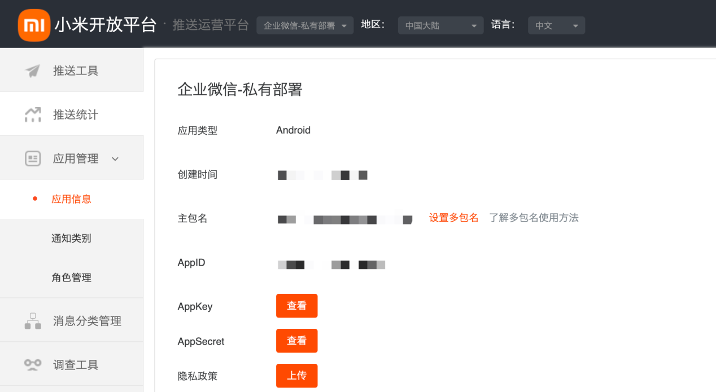

申请私信消息channel

需要申请私信消息channel；如果不申请，App消息推送会被小米判定为“默认消息”，每天用户只能收到1条消息，会严重影响用户的push消息。
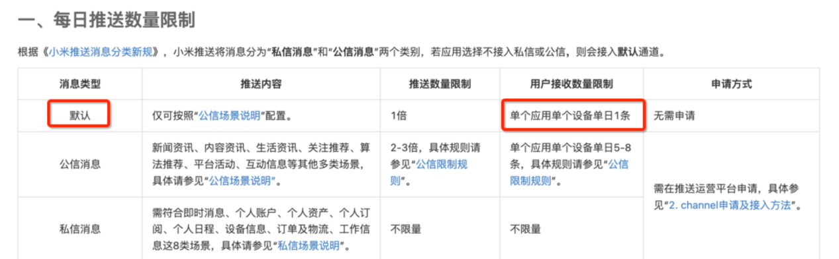
- 进入“管理中心”——“消息推送”——“消息分类管理”——“channel列表”-“申请新channel”
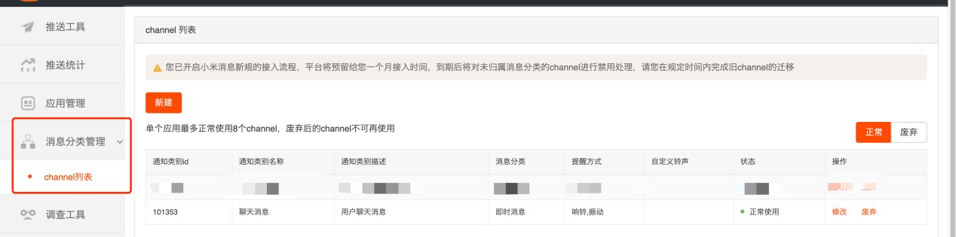
参照下方模版和图片：
通知类别名称：聊天消息
通知类别描述：用户聊天消息
消息分类：即时消息
自定义铃声：使用系统铃声
消息内容使用场景：用户接收即时通讯聊天消息
消息内容示例：用户名-消息内容
联系邮箱：用户自定义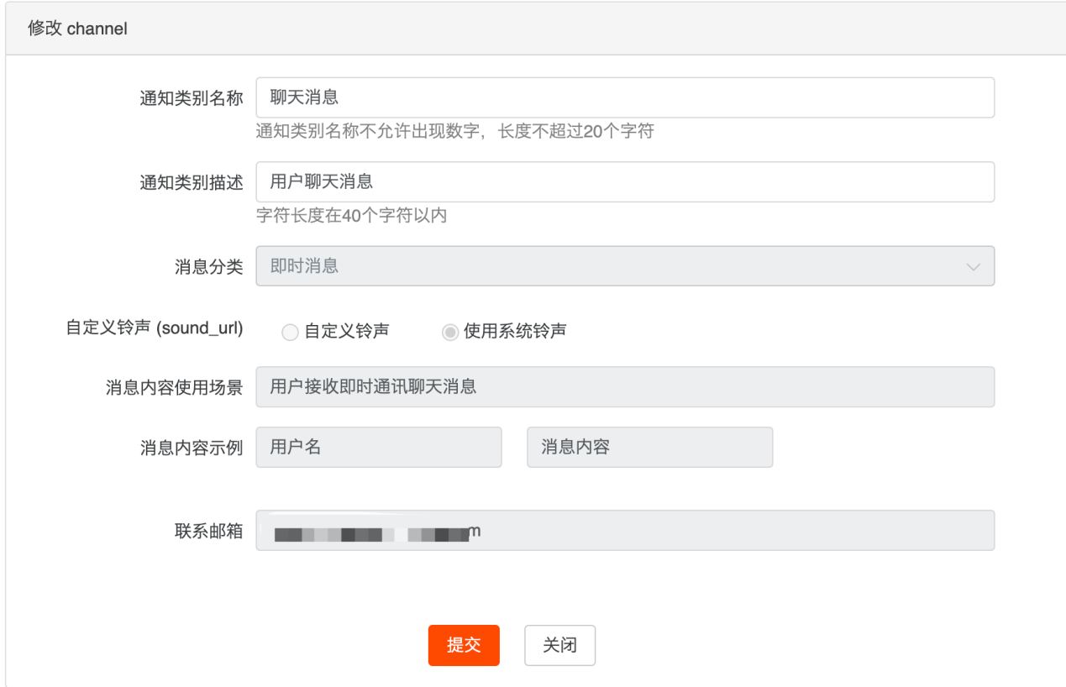
- 申请Chanelid成功后，需要将“channel ID，如101353”填到wecrm和服务器上面配置
wecrm配置
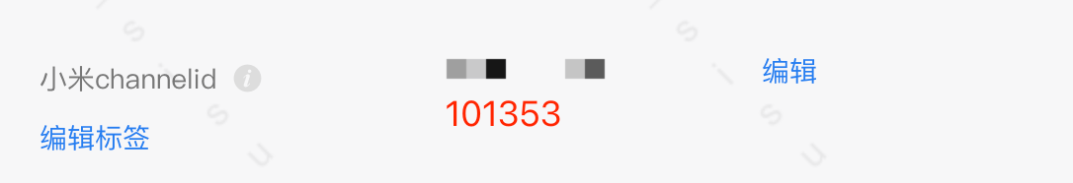

用户后台服务器修改配置
/home/wwlocal/conf/global/localglobal.conf
[MiPushProxyVar]
ChannelId0=改成申请到的聊天消息channelid
如果配有多个应用id的则将数字递增。如果是一个就是0，为Channel0。
修改后重启服务：
/home/wwlocal/wwlapns/bin/wwlapnsmqasyncTool restart
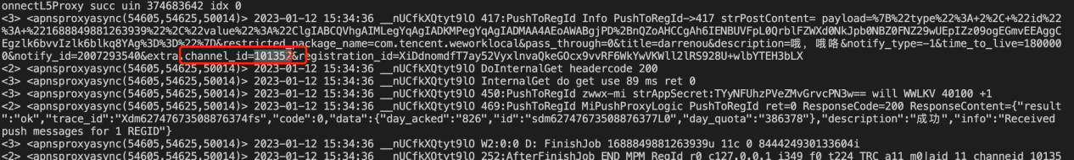

申请VOIP自定义铃声
如果希望使用自定义的铃声资源，则到小米开发者平台申请；如果无该诉求，则无需申请。
- 进入“管理中心”——“消息推送”——“消息分类管理”——“channel列表”-“申请新channel”

- 创建模版
通知类别名称：语音视频通话
通知类别描述：语音视频通话的消息通知
消息分类：即时消息
提醒方式：响铃、震动
自定义铃声：android.resource://包名/raw/voip_phonering
如：android.resource://com.tencent.weworklocal/raw/voip_phonering
- 创建成功，得到VoIP Channel id
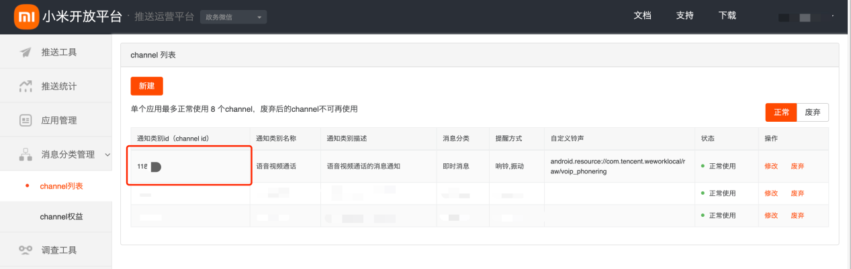

- 创建成功，得到VoIP Channel id，将其填入wecrm-支持小米手机能力
-小米VoIP Channel id
- 重新构建出包

申请悬浮权限
应用内“消息特别提醒”功能需要使用到小米“悬浮”功能，需要单独发送邮件向小米申请开白名单。
操作方式：
收件人：
Push权限审核组(mipush-permission@xiaomi.com)
邮件申请模板：
标题：【申请xxxx权限】 -yymmdd-「应用名称」（例：【申请悬浮权限】-20240626-企业微信 ）
正文内容：
应用信息：
【应用名称】
【APPID】
【包名】
开通目的：
使用周期（例：20220519—20220522）
重要性和价值（预计能带来什么收益，如具体收益、用户数）

申请透传能力（每年一续期，到期前2周发起申请）
请注意：该服务一般无需申请，当前小米提供的服务无法实现应用后台运行时，VOIP全屏提醒的场景。
【收件人】mipush-permission@xiaomi.com
【抄送】yujun1@xiaomi.com；wangweijing3@xiaomi.com
【邮件主题】【Voip消息权限】-申请日期（如20230625）-应用名称
【邮件正文】
XX应用因在线会议/语音通话场景需要，特申请VOIP消息权限，来实现优化产品体验、提高会议接通率的目的。劳烦予以支持。

下面是产品信息：
一、应用信息
●应用名称：
●APPID：
●包名：
二、开通目的
●计划推送量级 ：长期使用、日均发送量级2000W
●使用周期：长期使用（20240625—20241231 ）

华为

华为消息推送服务
以下是生成消息推送接入参数的步骤：
- 访问华为开放平台：http://developer.huawei.com/consumer/cn
- 进入“管理中心”-选择“push”-“新建应用”
- 填写应用相关信息
- 创建后直接进入到推送服务中，未设置包名需要先填写包名
- 需要填写固定的应用签名/证书指纹：
66:89:6A:E0:AA:E4:8B:9E:96:3A:3E:03:4F:A2:CA:81:3C:A2:F6:61:F5:36:
19:A9:22:63:A8:A5:C2:E3:F3:88
注意：如果用户使用了客户自己的签名或者第三方签名，则需要填入客户自己的签名或者第三方签名来申请
- 下载 agconnect-services.json 文件以及提供 APP ID 和 APP SECRET 来构建打包
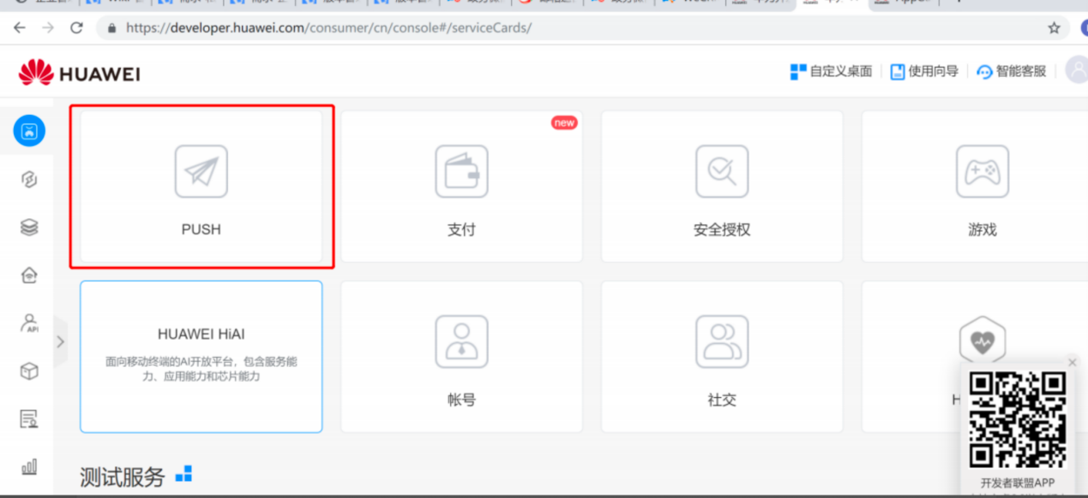

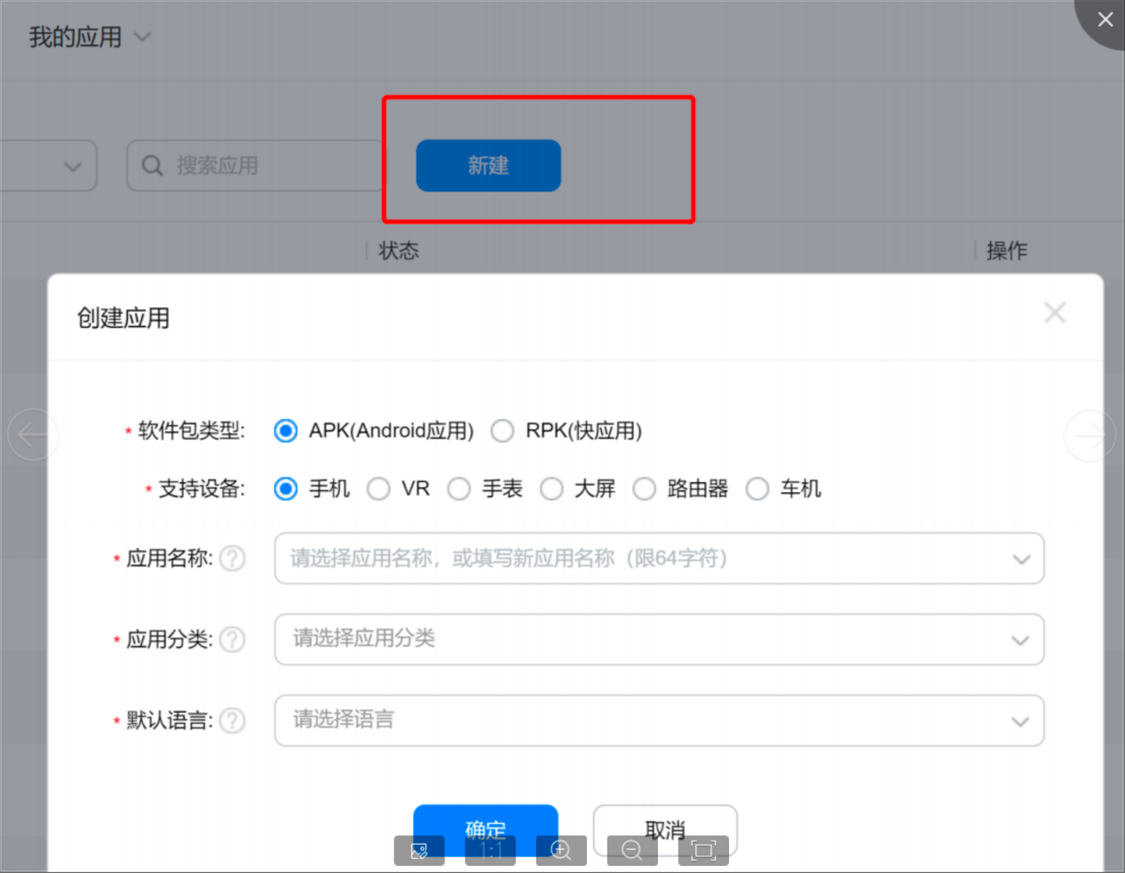
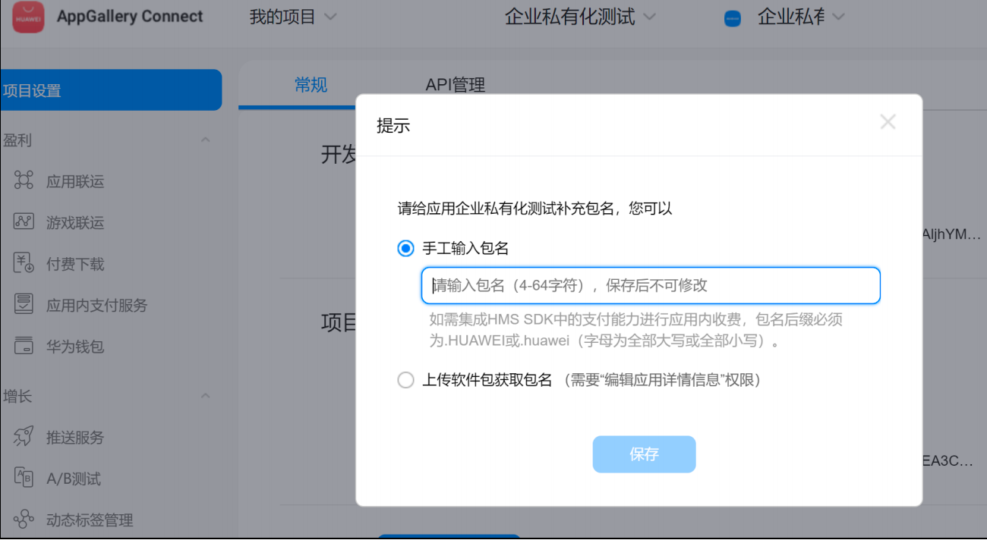

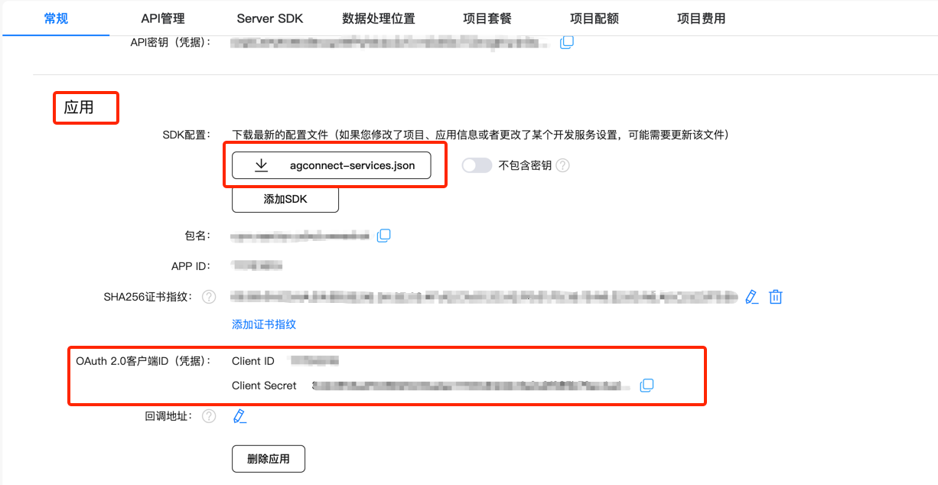

申请华为自分类消息
需要申请华为自分类消息类型，否则应用推送数量将受限为每台设备每天3条push提醒。
- 在项目列表中找到您的项目，通过“增长 > 推送服务 > 配置”，在“配置”页签下选择需要申请自分类权益的应用，点击自分类权益后的“申请”。
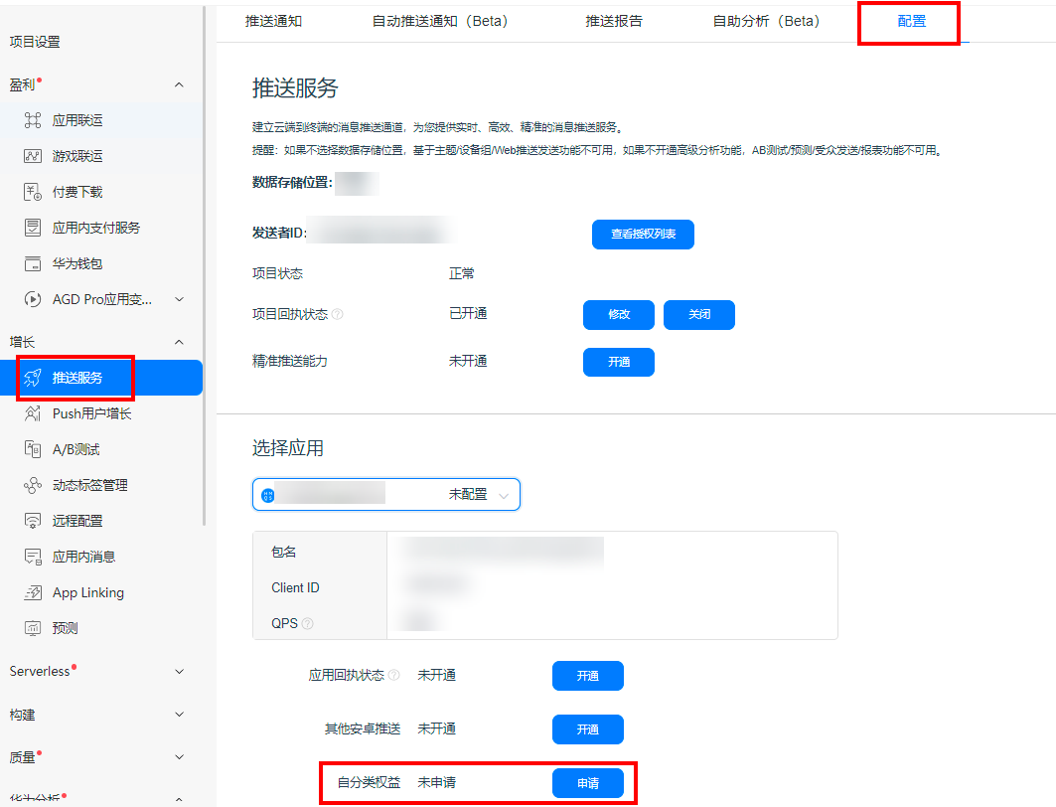
- 选择自定义场景填写对应的消息类型。
参照下方模版
聊天类型：即时聊天
场景说明：企业内同事间即时通讯消息沟通。不包括未关注⼈的私信、⾸次打招呼、官⽅号或是商家批量推送给⽤户的私信或⼴告
消息模版：【消息发送人】消息内容
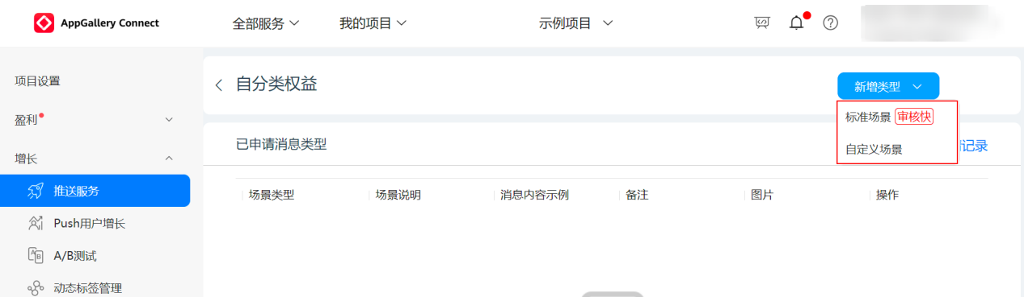
- 点击自分类权益后的“详情”查看申请进展。
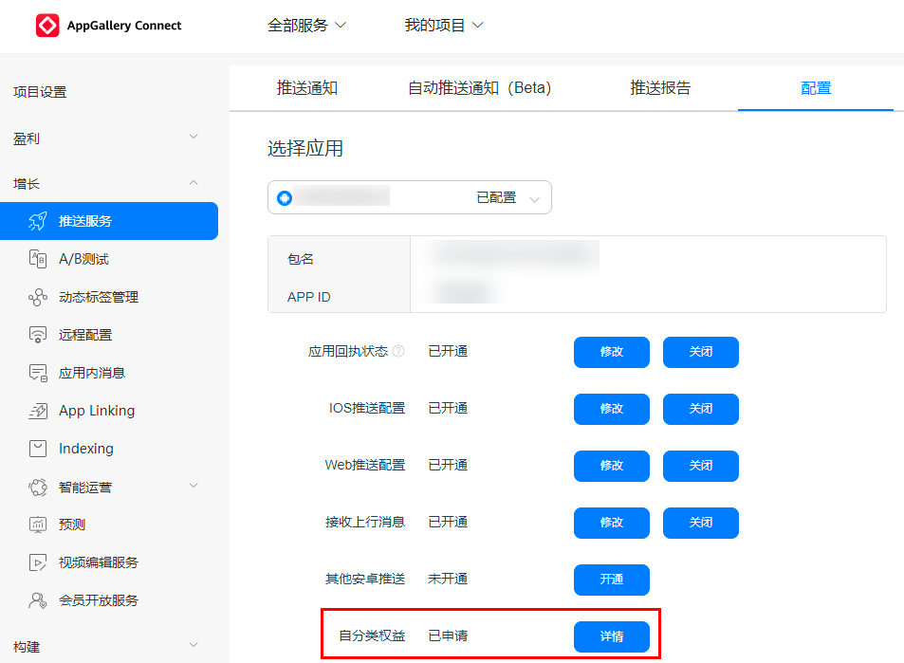
- 点击界面上方的“激活功能”进行激活。若超过两个月未激活，需要重新申请。

申请华为“高优先级消息透传”特殊权限
（该权限可实现系统统可以在App进程不存在的情况下，也能唤起App进程进行处理。单位结合自身情况，按需申请）
具体申请渠道：
- 企业微信后台服务器对VoIP事件进行推送时，需要指定“category”字段为“VOIP”，优先级字段指定为“紧急”。（企业微信私有化已经在2.5.20000以后的版本实现。）
- Android客户端必须是定制包，以使用主体发邮件给华为申请该指定包名的特权。
申请说明参考链接：https://developer.huawei.com/consumer/cn/doc/development/HMSCore-Guides/faq-0000001050042183#section037425218509
- 申请通过后，会收到华为反馈邮件，要求使用单位做出承诺，回复承诺邮件格式如下：
主题: 【承诺】关于政务微信使用高优先级透传消息
华为同学好：
我司承诺：
- XXX App的高优先级透传消息仅用于符合规定的场景中 （仅VOIP）
- 高优先级透传消息业务结束后，应用不再阻止系统休眠
- 如有违反上述1、2的其他行为，同意华为Push侧将该权益收回。

申请权限名称：高优先级透传消息
应用名称：XXXXapp
应用包名：com.xxx.xxxxx
App ID：******

附：XXXX apk安装链接如下
https://……/ XXXXApp

恭祝商祺
- 申请通过后，申请原厂配置
申请方式：到wecrm该单位的“系统环境-工具-能力申请”中选择“申请上线华为高优先级透传信息服务"
注意：原厂收到申请后，处理时间为3-5个工作日。
需要提供的信息：华为回复邮件的截图、申请人确保“该单位已成功开通华为高优先级透传信息权限”的说明
- 原厂配置完毕后，本地需要确保在localglobal.conf增加：
[HwPushProxyVar]
UsePushVersionV3=true

OPPO

OPPO消息推送服务
以下是生成消息推送接入参数的步骤：
- 访问 OPPO 开放平台：https://open.oppomobile.com/?language=zh-CN
- 进入“管理中心”——“开发服务”——“推送服务”
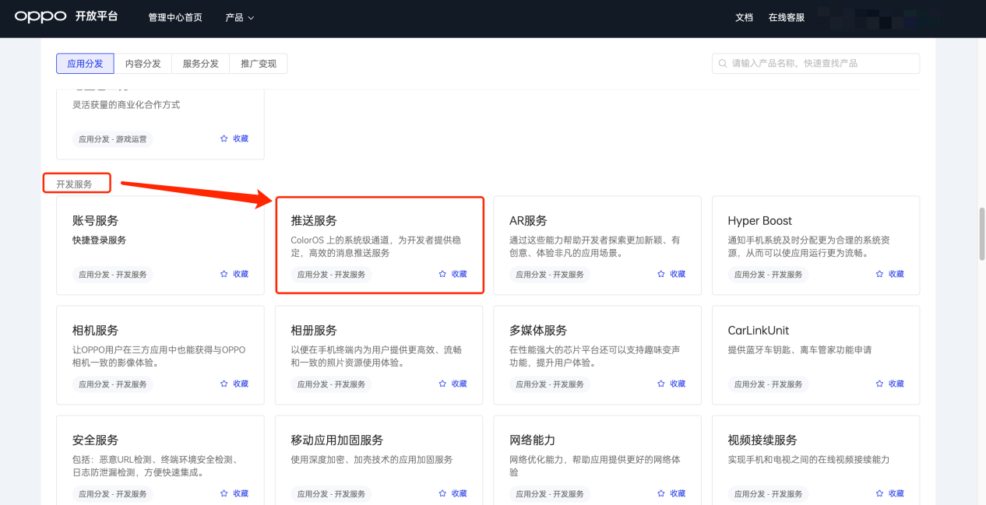
- 创建一个应用，提交资料审核
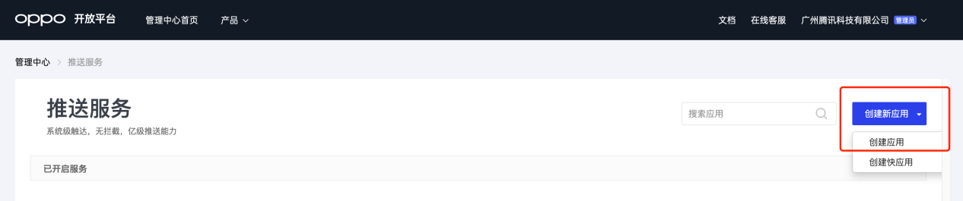

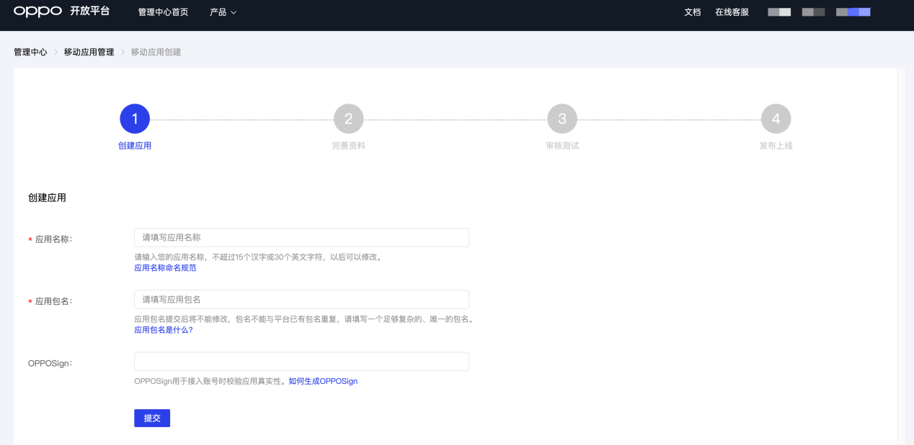
- 应用创建好后会在推送服务界面的未开启服务中显示，然后点击该应用进
入，申请开通，提交申请，等待审核通过，一定需要等待审核通过该数据才有效
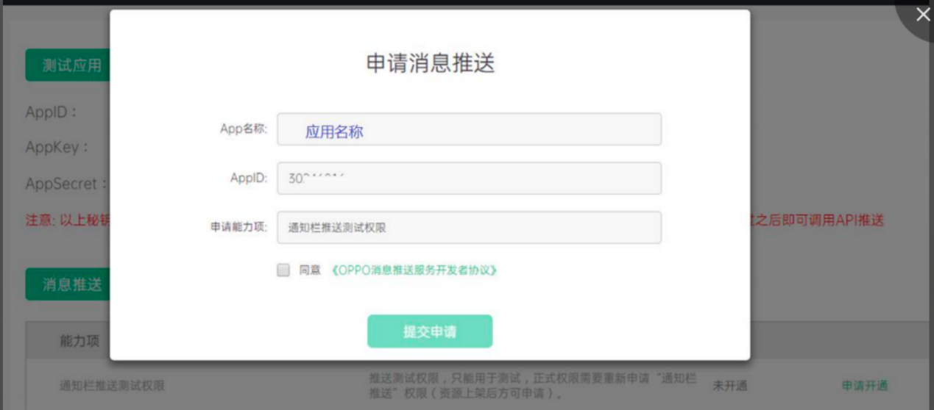
- 最后提供 APPID，APPKey，AppSecret，MasterSecret 等 4 个参数数据填入wecrm
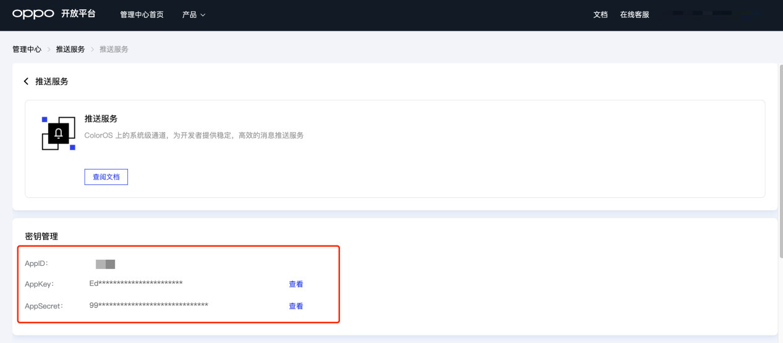
MasterSecret :消息推送运营平台-配置管理-应用配置
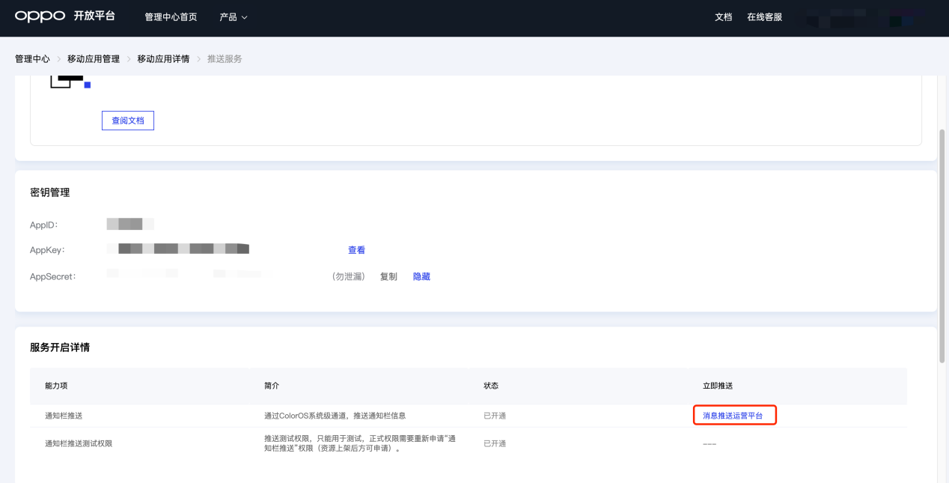
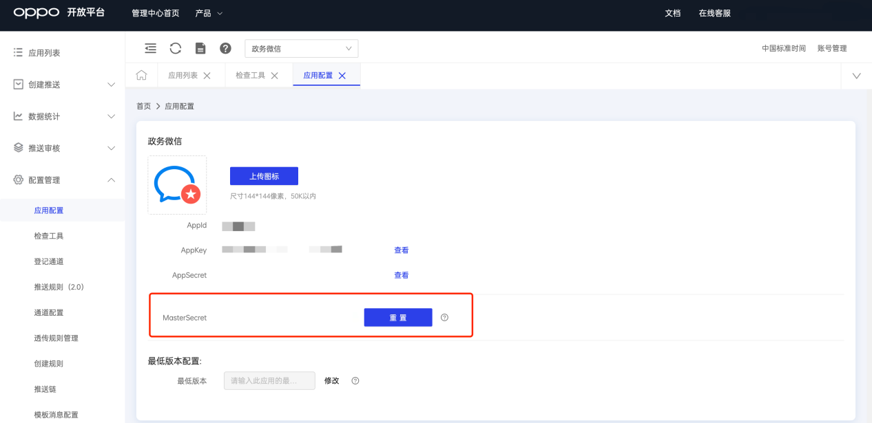

配置【私信】通道&申请【私信】通道消息不限量
OPPO 推送创建好后需要进行通道配置，填写内容和私有化提供的内容保持一
致
详见：https://open.oppomobile.com/documentation/page/info?id=13189

进入推送运营平台（https://open.oppomobile.com/opush/top/application-list）——通道配置——登记通道——填写以下信息，直接使用我们提供的即可
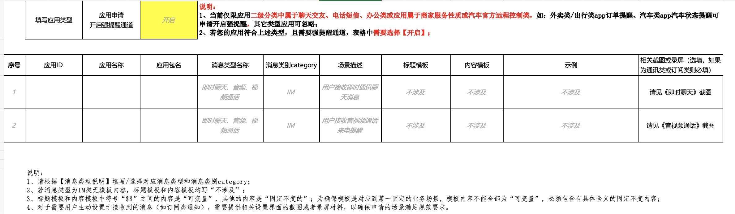
应用ID：应用的APPID
应用名称：定制应用名称
应用包名：定制应用包名
消息类型名称：即时聊天、音频、视频通话
消息类型category:IM
场景描述（分两行填入）：用户接收即时通讯聊天消息、用户接收音视频通话来电提醒
标题模版：填“不涉及”
内容模版：填“不涉及”
示例：填“不涉及”
相关截图或录屏：提供应用内消息push、voip、某聊天界面截图
PS：市场下发的消息通道一般是 push_oplus_category_important 或push_oplus_category_service；如果两者都下发，请优先使用push_oplus_category_important

申请OPPO角标（服务暂停，请自行向市场确认是否重新放开）
OPPO 角标只能通过邮件的方式向 OPPO 那边进行申请，以下是邮件模板和收件人邮箱
邮箱：v-lijunyi@oppo.com
1、主题：“申请开放OPPO手机应用数字角标权限—应用名称”
2、正文：应用通知申请所需材料
1）应用方申请人基本信息（姓名、邮箱、手机、微信）；
2）应用方厂商介绍（不少于200字）；
3）申请应用近一个月内IOS与安卓系统的平均日活量及总下载量介绍；
4）申请应用产品主要功能介绍（应用名称，appid，包名，应用简介）；
5）申请应用期望角标出现的全部场景。（即哪些类的消息需要出现通知，需全部列出，原则上只通过应用的IM类提醒功能通知申请）
备注：申请所填写的信息及材料请在邮件正文描述说明，请勿以附件形式提交。
以邮件的形式申请接入角标后，OPPO 方审核人员将在接收日期 10 个工
作日内给出审核结果。

VIVO

VIVO消息推送服务
以下是生成消息推送接入参数的步骤。
操作路径：
- 访问 vivo 开放平台：https://dev.vivo.com.cn/home
- 没有应用先创建一个应用，提交资料审核；
- 登录开发者账号，选择应用“管理中心“——“创建应用”
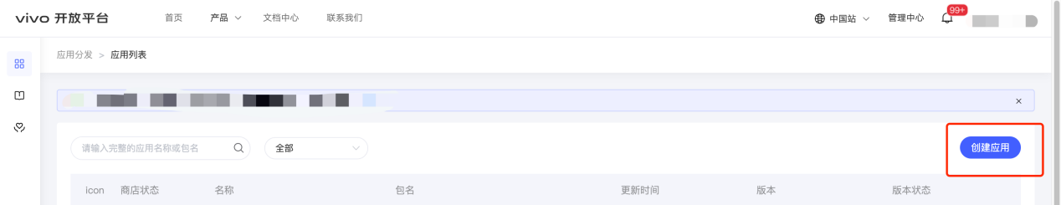
- 应用创建成功后，点击“应用服务-消息推送”
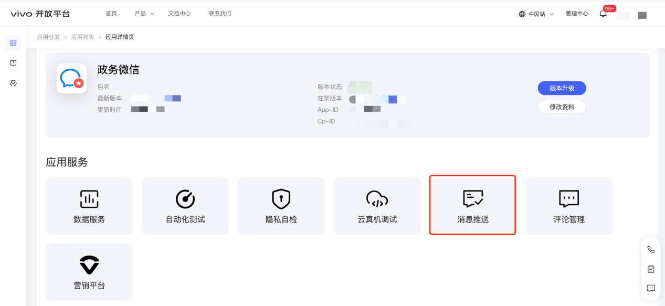
- 选择应用进行推送申请，提交申请等待审核

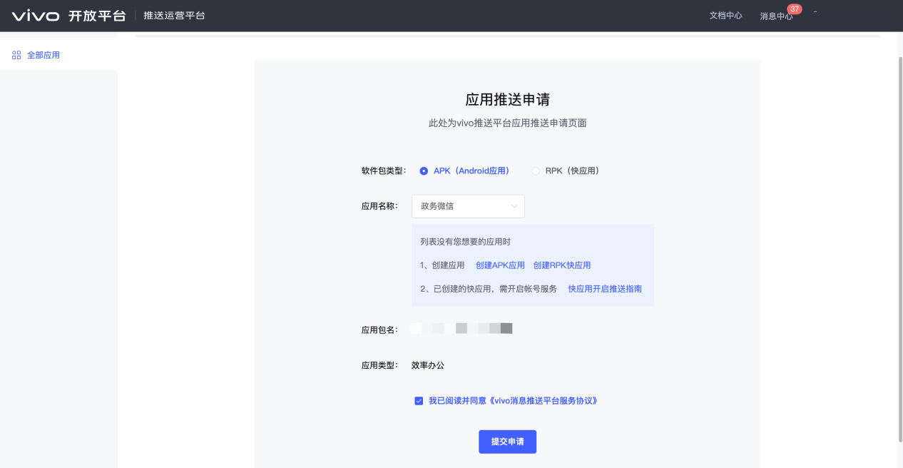
- 审核成功后提供以下 AppID、AppKey、AppSecret 三个参数填入wecrm
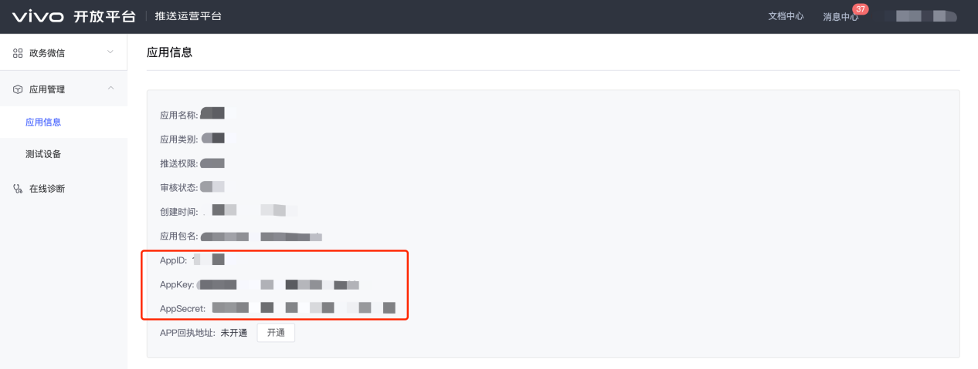

申请系统消息不限量
根据VIVO《推送消息限制说明》，vivo推送将消息分为“系统消息”和“运营消息”两大类别，未接入消息分类，将默认为运营消息，受运营消息规则管控。因此定制包需要通过邮件向VIVO申请“系统消息不限量”，原文链接https://dev.vivo.com.cn/documentCenter/doc/c7facbddba34455aa7bd0dd99767801e
场景说明：应用系统消息默认数量为3倍通知开启有效用户数，若数量无法满足需求，可通过工单系统申请系统消息不限量。审核通过后，应用推送权限为【受限】期间不生效，当推送权限为【正式】时自动生效。
申请流程：
- 根据应用类型选择相应的工单业务类型（vivo应用类、vivo游戏类、vivo小游戏类、vivo快应用类）
- 问题选择推送服务-系统消息不限量申请
- 选择需要申请的应用
- 下载模板：系统消息不限量申请-应用名称-申请日期.zip
- 解压后，按模板格式填写后压缩上传附件
- 提交后，等待审核人员处理（5个工作日内），审核结果将通过邮件及站内信通知，请留意
- 附件模版截图
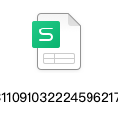
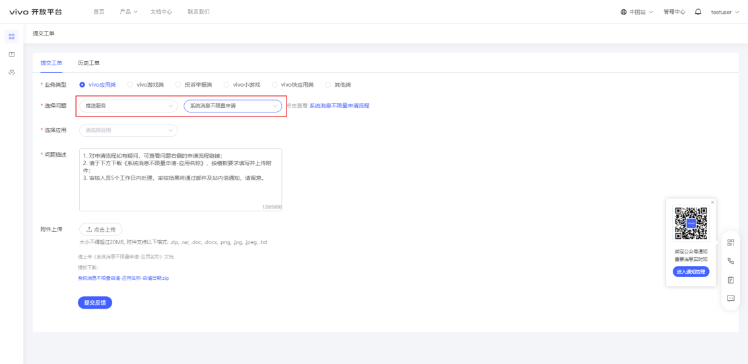

申请角标服务
要申请上架后，市场提交工单；模版【VIVO应用类-推送服务-Vpush系统消息角标申请】
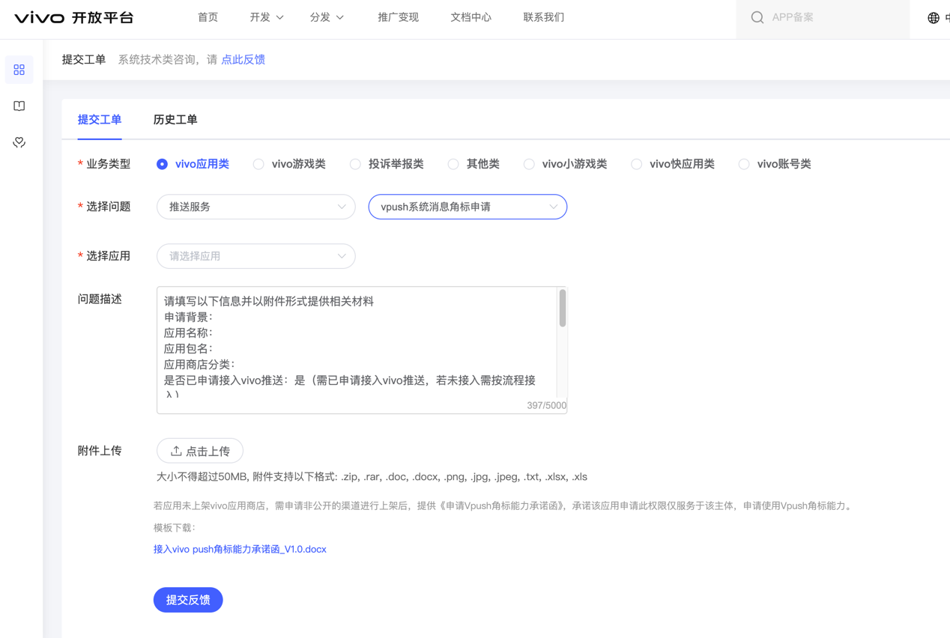
PS：如果未申请到角标服务，请将后台升级至3.0.100000及以上版本，否则会影响离线push

申请透传能力
请注意：该服务一般无需申请，当前VIVO提供的服务无法实现应用后台运行时，VOIP全屏提醒的场景。
【收件人】push@vivo.com
【邮件主题】Vpush透传能力申请-XX应用
【邮件正文】
您好，我司应用政务微信属于企业办公软件类应用类别，因在线会议/语音通话场景需要，特申请Vpush透传能力，来实现优化产品体验、提高会议接通率的目的，我司自愿接受vivo推送平台对透传滥用违规的巡检与处罚，请vivo推送团队核实。
应用名称： XX
AppId： XX
应用包名： XX
申请透传分类：VOIP
申请透传量级：5倍
申请透传频次： 不限制
申请使用时间：长期
透传应用场景：
二级分类 | 场景说明/用途描述 | 场景示例
VOIP | 当用户手机kill企业微信，如果有其他用户用会议呼叫，此时想让用户能够收到比较明显的通知 | 如附件所示

荣耀消息推送服务

荣耀消息推送服务
- 登录荣耀开发者平台：https://hnid-drcn.cloud.hihonor.com/
- 点击“生态服务-应用服务-新建应用”
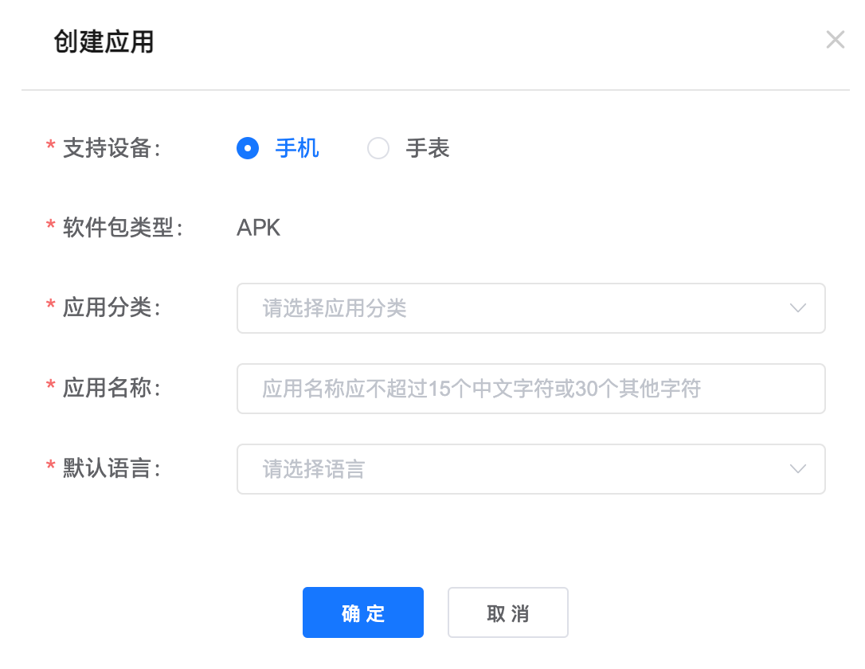
- 创建应用后，保存APP ID、SecretKey

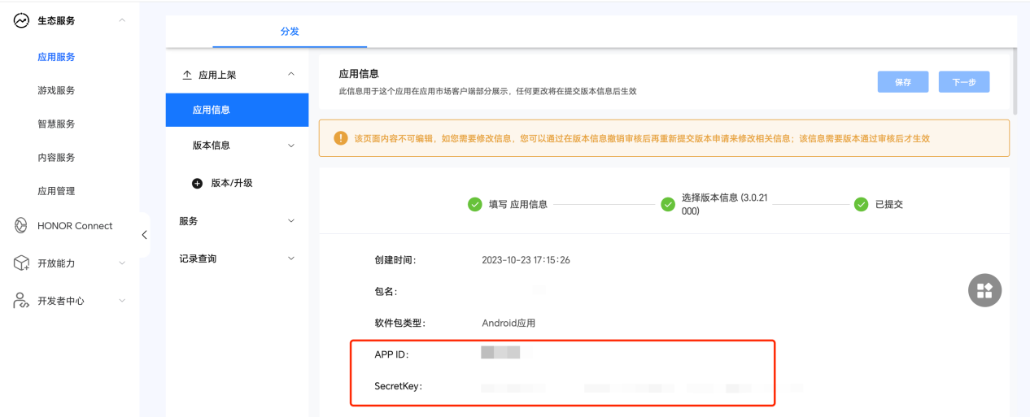
- 生态服务-应用管理-应用基础信息查看，下载json文件

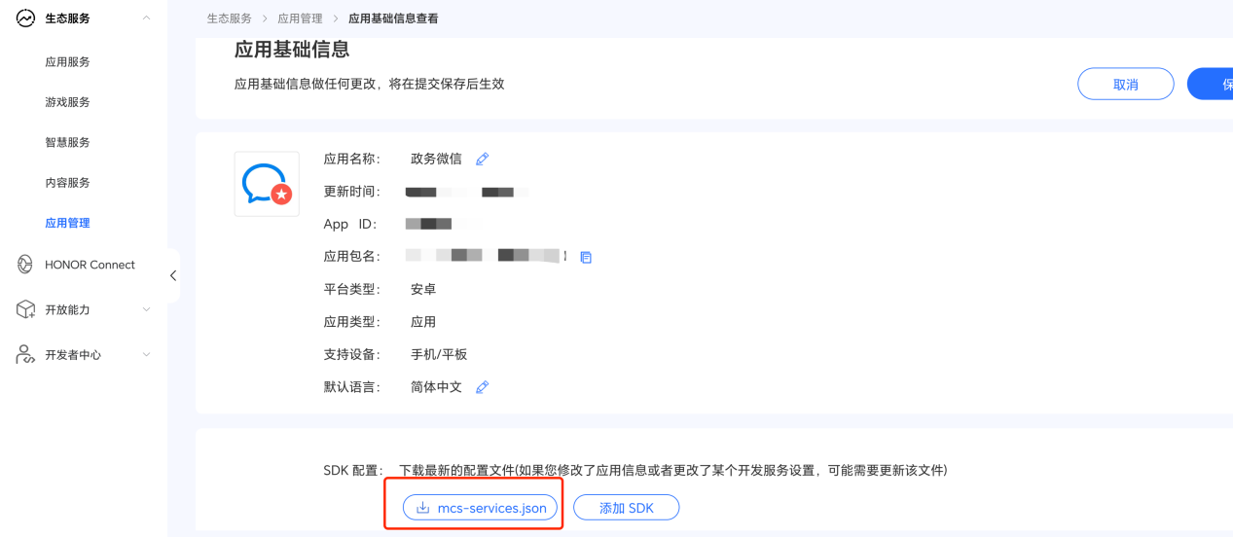

- 开放能力-推送服务，申请推送服务
【应用名称】填写应用名称
【应用包名】填写应用的真实包名
【证书指纹】66:89:6A:E0:AA:E4:8B:9E:96:3A:3E:03:4F:A2:CA:81:3C:A2:F6:61:F5:36:19:A9:22:63:A8:A5:C2:E3:F3:88
注意：如果用户使用了客户自己的签名或者第三方签名，则需要填入客户自己的签名或者第三方签名来申请
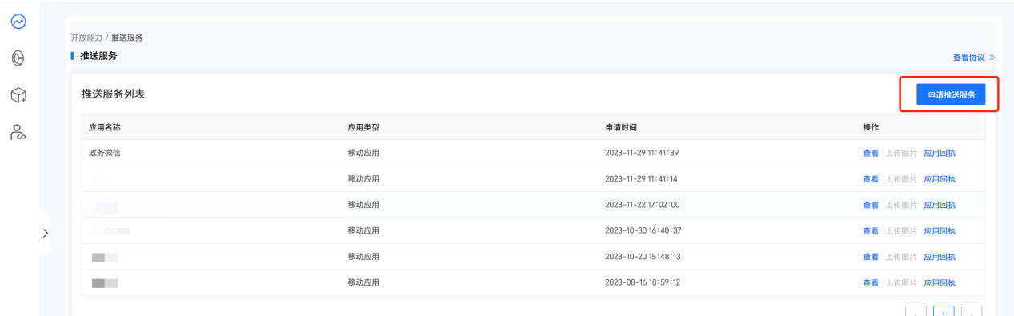
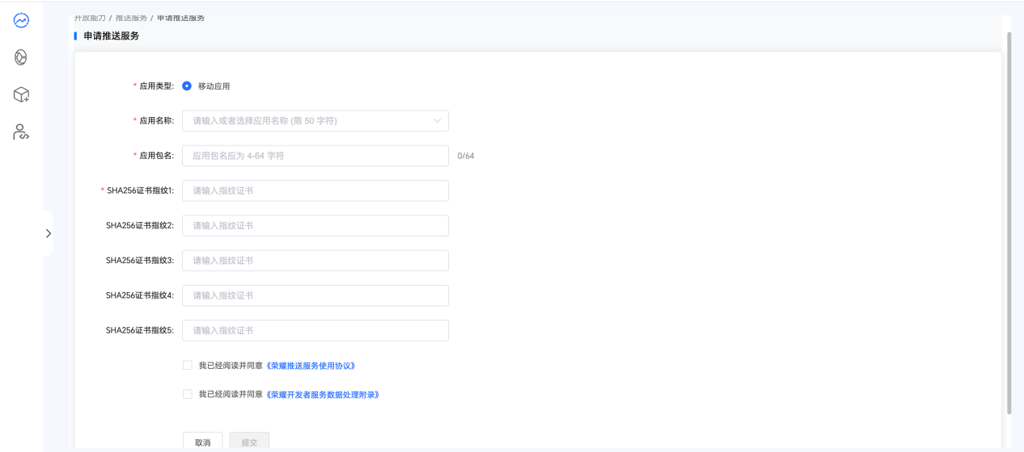

- 推送服务申请完毕后，到“开发能力-推送服务-查看推送服务”，保存Client ID、Client Secret填入wecrm
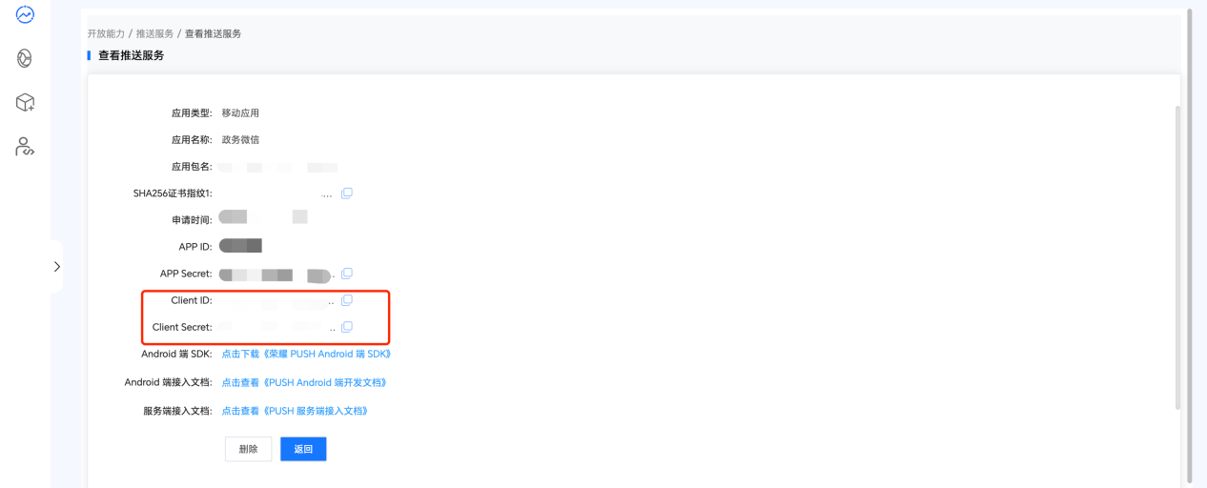
- 将申请到的APP ID、SecretKey、Client ID、Client Secret和json文件填入wecrm

荣耀自分类权益
背景：如果不申请自分类权益，消息推送条数将受限。原文链接：
https://developer.honor.com/cn/docs/11002/guides/notification-class

申请方式：荣耀开发者平台-推送服务-其他权益。
平台通过即可生效，无需重新出包。
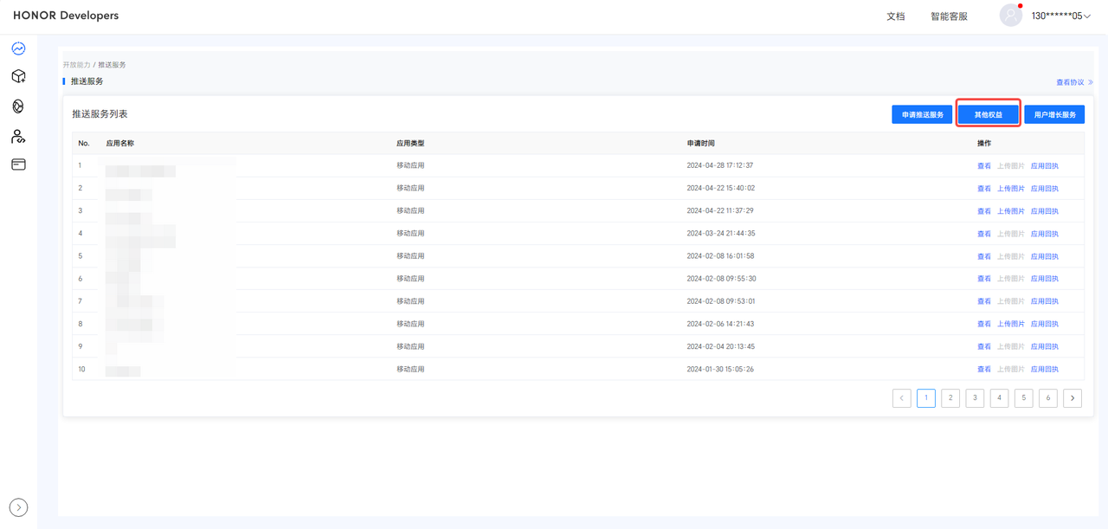

消息透传能力
注意：荣耀消息透传能力需要额外申请，申请通过后可以实现在kill app情况下，依然接收VOIP提醒，私有化3.0.70000版本起支持定制包接入该功能。
荣耀市场指引：https://developer.honor.com/cn/docs/11002/guides/faq
权限名称 | 功能描述 | 申请条件
VOIP权益 | 消息到达用户设备后，唤醒应用，应用自实现VOIP场景。 | 具备VOIP电话功能场景的沟通类、告警类应用。  仅服务于自身企业或政府组织单位内部。  提供包含被服务主体盖章的证明函（无固定模板），证明该App申请此权限仅服务于该主体。
注意：
企业内部应用申请特殊权限需要在邮件正文中附带应用下载二维码，并提供应用登录测试帐号。
申请方式：请提供如下信息到 honorpush@honor.com 进行申请，市场会在15个工作日内回复申请结果，请留意邮箱消息。
邮件主题：【特殊权益申请】 - 应用名称
邮件正文：需包含申请权限名称、应用名称、应用包名、 AppID 、使用场景 、消息展示截图（展示需要特殊权限的通知消息截图，如VOIP电话界面等）
申请模板（示例）：
邮件主题：【特殊权益申请】 - HONOR E LINK
邮件正文：
申请权限名称：VOIP权益
企业名称：
应用名称：****
应用包名：****
AppID：****
使用场景：【应用名称】是企业内部沟通软件，提供语音通话功能，希望借助VOIP权益，实现语音通话功能。
应用下载二维码及测试登录帐号如下：

承诺信息：
1.（应用名称）的（权限名称）仅用于符合规定的场景中（具体场景）。
2.业务结束后，应用不再阻止系统休眠。
3.如有违反上述1、2的其他行为，同意荣耀推送服务将该权益收回。

备注：
附带对应的截图，要求如下：
申请权益为“VOIP权益”，需要附带VOIP通话界面截图。

